Приложение 2
к распоряжению Комитета по природопользованию,
охране окружающей среды и обеспечению
экологической безопасности от | ___________ № ____

Граница водоохранной зоны Коломяжского ручья (ИД 1853)
на территории Санкт-Петербурга
Принятые сокращения:
б/н- без названия
ГВР- государственный водный реестр
БЛ- береговая линия
ВЗ-водоохранная зона
ИД- идентификатор в перечне водных объектов Санкт-Петербурга
МСК-64- местная система координат 1964 года

- Местоположение границы водоохранной зоны Коломяжского ручья
(ИД 1853).

1. СК-1964
2. Сведения о характерных точках ВЗ Коломяжского ручья (ИД 1853)
№ точки | координаты |  |  | № точки | координаты |  |  | № точки | координаты
№ точки | X | Y |  | № точки | X | Y |  | № точки | X | Y
1 | 104034.84 | 112821.19 |  | 96 | 103945.74 | 112719.35 |  | 191 | 103681.56 | 112307.88
2 | 104026.29 | 112820.88 |  | 97 | 103940.80 | 112709.19 |  | 192 | 103677.93 | 112302.56
3 | 104010.93 | 112817.78 |  | 98 | 103934.21 | 112702.07 |  | 193 | 103675.52 | 112297.15
4 | 104002.57 | 112814.67 |  | 99 | 103627.29 | 112288.49 |  | 194 | 103668.61 | 112293.32
5 | 103958.17 | 112799.13 |  | 100 | 103631.19 | 112290.59 |  | 195 | 103665.98 | 112291.17
6 | 103949.76 | 112795.26 |  | 101 | 103636.80 | 112291.34 |  | 196 | 103664.76 | 112288.60
7 | 103943.44 | 112790.93 |  | 102 | 103641.82 | 112291.09 |  | 197 | 103647.86 | 112272.17
8 | 103925.68 | 112776.77 |  | 103 | 103647.45 | 112291.06 |  | 198 | 103643.54 | 112267.95
9 | 103919.73 | 112771.24 |  | 104 | 103654.91 | 112292.34 |  | 199 | 103642.84 | 112265.21
10 | 103913.53 | 112764.46 |  | 105 | 103661.73 | 112295.56 |  | 200 | 103642.06 | 112262.03
11 | 103907.13 | 112755.72 |  | 106 | 103665.88 | 112294.40 |  | 201 | 103649.86 | 112254.23
12 | 103905.19 | 112752.02 |  | 107 | 103668.98 | 112295.08 |  | 202 | 103650.57 | 112253.82
13 | 103901.25 | 112743.65 |  | 108 | 103674.86 | 112297.53 |  | 203 | 103675.52 | 112247.15
14 | 103896.90 | 112742.45 |  | 109 | 103677.42 | 112302.88 |  | 204 | 103700.52 | 112253.85
15 | 103892.07 | 112741.88 |  | 110 | 103681.10 | 112308.27 |  | 205 | 103711.61 | 112264.94
16 | 103872.99 | 112735.53 |  | 111 | 103682.72 | 112309.82 |  | 206 | 103713.59 | 112265.32
17 | 103869.83 | 112733.55 |  | 112 | 103682.21 | 112310.41 |  | 207 | 103718.09 | 112266.81
18 | 103855.66 | 112719.37 |  | 113 | 103681.83 | 112311.13 |  | 208 | 103727.37 | 112270.98
19 | 103853.17 | 112715.43 |  | 114 | 103681.91 | 112312.57 |  | 209 | 103732.93 | 112274.51
20 | 103848.51 | 112704.61 |  | 115 | 103682.30 | 112313.73 |  | 210 | 103745.58 | 112286.33
21 | 103846.11 | 112689.31 |  | 116 | 103684.26 | 112316.08 |  | 211 | 103746.64 | 112287.73
22 | 103846.12 | 112687.88 |  | 117 | 103686.90 | 112318.43 |  | 212 | 103752.58 | 112292.16
23 | 103852.54 | 112663.98 |  | 118 | 103687.31 | 112319.29 |  | 213 | 103759.81 | 112298.56
24 | 103853.09 | 112663.01 |  | 119 | 103687.43 | 112322.00 |  | 214 | 103766.57 | 112305.82
25 | 103871.39 | 112644.71 |  | 120 | 103689.66 | 112325.94 |  | 215 | 103772.02 | 112312.82
26 | 103883.07 | 112639.34 |  | 121 | 103690.67 | 112329.50 |  | 216 | 103776.86 | 112320.35
27 | 103901.02 | 112636.01 |  | 122 | 103708.09 | 112358.56 |  | 217 | 103779.86 | 112324.48
28 | 103905.38 | 112636.93 |  | 123 | 103713.46 | 112364.84 |  | 218 | 103791.39 | 112335.61
29 | 103909.97 | 112637.18 |  | 124 | 103723.03 | 112372.10 |  | 219 | 103796.26 | 112341.06
30 | 103923.27 | 112639.75 |  | 125 | 103731.45 | 112375.43 |  | 220 | 103800.16 | 112346.12
31 | 103926.61 | 112640.88 |  | 126 | 103740.35 | 112378.04 |  | 221 | 103803.86 | 112351.64
32 | 103931.90 | 112643.01 |  | 127 | 103749.99 | 112383.48 |  | 222 | 103806.34 | 112356.54
33 | 103942.96 | 112648.22 |  | 128 | 103756.27 | 112387.84 |  | 223 | 103807.78 | 112359.82
34 | 103951.90 | 112653.08 |  | 129 | 103758.94 | 112387.58 |  | 224 | 103812.00 | 112379.92
35 | 103956.15 | 112656.53 |  | 130 | 103759.14 | 112395.84 |  | 225 | 103811.65 | 112385.80
36 | 103962.30 | 112660.71 |  | 131 | 103760.79 | 112405.16 |  | 226 | 103811.13 | 112390.19
37 | 103970.90 | 112668.11 |  | 132 | 103762.38 | 112411.17 |  | 227 | 103810.09 | 112393.34
38 | 103977.49 | 112675.23 |  | 133 | 103765.50 | 112418.11 |  | 228 | 103810.25 | 112394.23
39 | 103984.10 | 112684.19 |  | 134 | 103771.60 | 112436.60 |  | 229 | 103813.54 | 112402.20
40 | 103992.54 | 112701.38 |  | 135 | 103773.70 | 112446.75 |  | 230 | 103819.67 | 112420.75
41 | 103999.72 | 112707.11 |  | 136 | 103779.00 | 112459.59 |  | 231 | 103821.16 | 112426.34
42 | 104035.37 | 112719.57 |  | 137 | 103778.79 | 112460.05 |  | 232 | 103822.30 | 112431.86
43 | 104043.65 | 112718.69 |  | 138 | 103778.90 | 112460.73 |  | 233 | 103823.32 | 112434.34
44 | 104068.65 | 112725.39 |  | 139 | 103784.05 | 112469.34 |  | 234 | 103829.02 | 112444.06
45 | 104086.95 | 112743.69 |  | 140 | 103788.18 | 112477.32 |  | 235 | 103836.06 | 112457.76
46 | 104092.48 | 112757.93 |  | 141 | 103789.99 | 112481.65 |  | 236 | 103839.96 | 112466.95
47 | 104093.78 | 112769.28 |  | 142 | 103791.46 | 112486.10 |  | 237 | 103842.94 | 112475.62
48 | 104087.08 | 112794.28 |  | 143 | 103793.36 | 112494.38 |  | 238 | 103845.29 | 112483.77
49 | 104068.78 | 112812.58 |  | 144 | 103796.70 | 112503.69 |  | 239 | 103853.47 | 112503.85
50 | 104054.23 | 112818.18 |  | 145 | 103803.82 | 112525.35 |  | 240 | 103860.13 | 112524.01
51 | 104045.29 | 112820.09 |  | 146 | 103813.28 | 112547.03 |  | 241 | 103869.37 | 112543.50
52 | 103927.57 | 112697.56 |  | 147 | 103817.67 | 112556.47 |  | 242 | 103874.12 | 112562.34
53 | 103927.33 | 112696.86 |  | 148 | 103820.44 | 112561.94 |  | 243 | 103874.22 | 112565.50
54 | 103926.90 | 112696.38 |  | 149 | 103822.54 | 112565.52 |  | 244 | 103867.52 | 112590.50
55 | 103921.65 | 112693.45 |  | 150 | 103822.98 | 112565.98 |  | 245 | 103855.96 | 112604.14
56 | 103910.59 | 112688.24 |  | 151 | 103823.66 | 112565.96 |  | 246 | 103848.66 | 112609.26
57 | 103907.25 | 112687.11 |  | 152 | 103824.22 | 112565.50 |  | 247 | 103825.13 | 112615.94
58 | 103902.66 | 112686.86 |  | 153 | 103824.19 | 112564.92 |  | 248 | 103822.98 | 112615.98
59 | 103901.02 | 112686.01 |  | 154 | 103813.55 | 112542.48 |  | 249 | 103797.98 | 112609.28
60 | 103899.46 | 112686.61 |  | 155 | 103807.16 | 112522.70 |  | 250 | 103786.85 | 112600.54
61 | 103898.25 | 112687.35 |  | 156 | 103797.93 | 112500.03 |  | 251 | 103779.41 | 112590.82
62 | 103896.39 | 112688.01 |  | 157 | 103795.50 | 112491.41 |  | 252 | 103775.83 | 112584.53
63 | 103896.12 | 112688.49 |  | 158 | 103793.57 | 112485.61 |  | 253 | 103772.33 | 112577.55
64 | 103896.11 | 112689.31 |  | 159 | 103791.47 | 112480.39 |  | 254 | 103767.45 | 112567.03
65 | 103896.47 | 112690.43 |  | 160 | 103785.72 | 112469.06 |  | 255 | 103757.99 | 112545.35
66 | 103897.40 | 112691.84 |  | 161 | 103779.96 | 112459.24 |  | 256 | 103756.32 | 112540.96
67 | 103897.99 | 112692.23 |  | 162 | 103779.50 | 112459.23 |  | 257 | 103749.41 | 112519.94
68 | 103906.54 | 112693.25 |  | 163 | 103774.28 | 112446.57 |  | 258 | 103746.30 | 112511.26
69 | 103920.66 | 112697.13 |  | 164 | 103772.19 | 112436.44 |  | 259 | 103744.63 | 112505.56
70 | 103925.47 | 112698.75 |  | 165 | 103766.06 | 112417.89 |  | 260 | 103743.12 | 112499.16
71 | 103926.70 | 112698.72 |  | 166 | 103762.95 | 112410.97 |  | 261 | 103740.35 | 112493.69
72 | 103927.14 | 112698.43 |  | 167 | 103761.38 | 112405.03 |  | 262 | 103735.60 | 112485.73
73 | 103933.82 | 112702.53 |  | 168 | 103759.74 | 112395.78 |  | 263 | 103733.87 | 112480.88
74 | 103940.30 | 112709.54 |  | 169 | 103759.53 | 112387.13 |  | 264 | 103732.78 | 112478.67
75 | 103945.20 | 112719.61 |  | 170 | 103761.48 | 112384.31 |  | 265 | 103727.48 | 112465.83
76 | 103950.43 | 112730.72 |  | 171 | 103762.00 | 112379.92 |  | 266 | 103724.74 | 112456.88
77 | 103956.63 | 112737.50 |  | 172 | 103760.56 | 112376.64 |  | 267 | 103723.22 | 112449.54
78 | 103963.66 | 112743.04 |  | 173 | 103756.66 | 112371.58 |  | 268 | 103718.83 | 112436.24
79 | 103974.76 | 112751.96 |  | 174 | 103741.96 | 112357.39 |  | 269 | 103716.78 | 112431.67
80 | 103990.57 | 112757.52 |  | 175 | 103735.57 | 112348.57 |  | 270 | 103714.04 | 112423.96
81 | 104006.86 | 112763.21 |  | 176 | 103729.98 | 112339.89 |  | 271 | 103713.55 | 112422.09
82 | 104019.53 | 112767.63 |  | 177 | 103723.22 | 112332.63 |  | 272 | 103704.64 | 112418.60
83 | 104028.37 | 112770.92 |  | 178 | 103719.43 | 112329.88 |  | 273 | 103698.03 | 112415.40
84 | 104034.84 | 112771.19 |  | 179 | 103710.54 | 112323.06 |  | 274 | 103692.81 | 112411.93
85 | 104043.78 | 112769.28 |  | 180 | 103708.14 | 112319.73 |  | 275 | 103683.24 | 112404.67
86 | 104043.65 | 112768.69 |  | 181 | 103705.64 | 112316.41 |  | 276 | 103675.46 | 112397.33
87 | 104034.79 | 112770.59 |  | 182 | 103702.37 | 112314.28 |  | 277 | 103670.09 | 112391.05
88 | 104028.49 | 112770.33 |  | 183 | 103697.87 | 112312.79 |  | 278 | 103665.20 | 112384.27
89 | 104019.74 | 112767.07 |  | 184 | 103695.12 | 112312.61 |  | 279 | 103647.37 | 112354.50
90 | 104007.06 | 112762.65 |  | 185 | 103692.09 | 112314.01 |  | 280 | 103643.32 | 112344.92
91 | 103990.76 | 112756.96 |  | 186 | 103691.18 | 112314.44 |  | 281 | 103639.00 | 112338.73
92 | 103975.04 | 112751.44 |  | 187 | 103690.28 | 112314.26 |  | 282 | 103634.52 | 112328.52
93 | 103964.03 | 112742.57 |  | 188 | 103684.96 | 112309.98 |  | 283 | 103632.32 | 112324.46
94 | 103957.04 | 112737.06 |  | 189 | 103683.84 | 112309.57 |  | 284 | 103629.76 | 112319.11
95 | 103950.93 | 112730.39 |  | 190 | 103683.37 | 112309.60 |  | 285 | 103624.86 | 112297.53

- Описание водоохранной зоны Коломяжского ручья (ИД 1853).
Коломяжский ручей расположен в Приморском районе, муниципальный округ Коломяги.
Исток Коломяжского ручья расположен в 136 м на ЮВ от пересечения Вербной, Солунской улиц и Новоколомяжского проспекта. Ручей впадает в Графский пруд (ИД 3214), который находится на территории объекта культурного наследия «Усадьба Орловых-Денисовых»
Русло ручья разделено на 2 части. Ручей частично уходит в коллектор, расположенный под Солунской улицей и застроенной территорией.
Ширина ВЗ составляет 50 м. ВЗ ручья состоит из двух частей.
Описание границы первой части ВЗ начинается от т.44, расположенной в 50 м на СЗ от истока ручья, далее граница ВЗ плавно огибает исток ручья до т.50 и идет на ЮЮЗ до т.16 по территории индивидуальной жилой застройки. Затем граница ВЗ плавно поворачивает и идет на ССВ до исходной т.44, пересекая в тт.20-21 Солунскую улицу, а тт.33-34 – Главную улицу.
Граница ВЗ ручья от т.52 до т.98 проходит по БЛ Коломяжского ручья.
Описание границы второй части ВЗ начинается от т.99, в месте пересечения с БЛ Графского пруда (ИД 3214) и идет по ее границе до т.108. Далее граница ВЗ идет по БЛ Коломяжского ручья до т.193, затем по БЛ Графского пруда (ИД 3214) до т.200. В т.200 граница ВЗ плавно поворачивает и идет на СВ до т.224, частично проходя по территории объекта культурного наследия «Усадьба Орловых-Денисовых». Затем идет на ВСВ до т.242, плавно поворачивает на ЗЮЗ и идет до т.270, в которой поворачивает на ЮЗ и идет до исходной т.99.

3. Местоположение водного объекта на территории Санкт-Петербурга
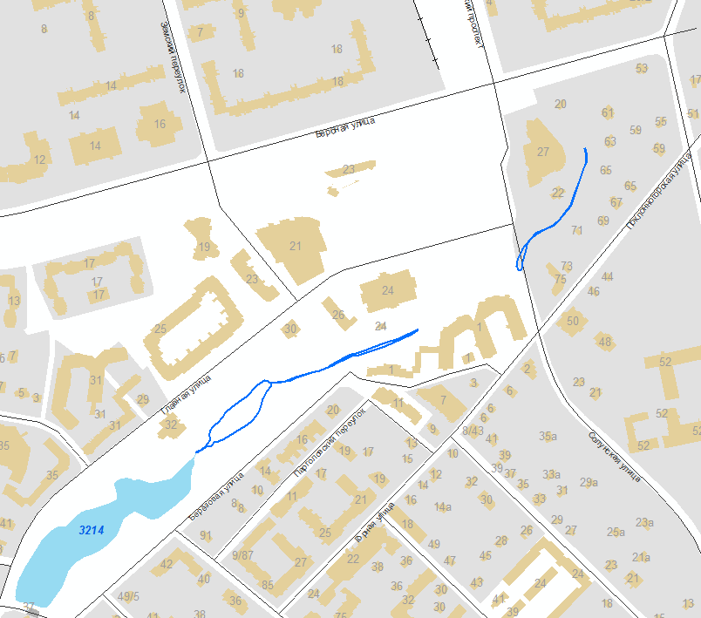

4. Карты-схемы местоположения ВЗ водного объекта на территории
Санкт-Петербурга

